

**Referat af LOM den 14.09 fra kl. 12.00-13.30**

**Forvaltning:** Social- og arbejdsmarked

**Møde vedr.:** LOM i Center for Psykiatri og Socialt Udsatte

**Mødested:** Det store mødelokale i Psykiatriens Hus

**Mødedato:** 14.09.2022

**Sendes til:** LOM i Center for Psykiatri og Socialt Udsatte

1. **Godkendelse af dagsorden.** Godkendt.
2. **Godkendelse af referat.** Godkendt.
3. **Orientering fra Sektor/Hovedmed (orientering – 10 min.).** Der orienteres ikke fra Hovedmed, da der er afbud fra næstformand Lars Thomsen, og Sektormed har endnu ikke været, så det er heller ikke muligt med orientering derfra.
4. **Orientering om trivselsmålingen 2022 (5 min.).** Tine Horn orienterer om, at trivselsmålingen 2022 finder sted her sidst på året, og der kommer en orientering om det på de lokale medudvalg inden længe. Der er indtil videre kun kommet varsel om, at ledere skal tjekke om tilbuddets adresse er korrekt.
5. **Orientering om peerstrategi (15. min.).** Tine Horn orienterer om, at der er blevet sendt et notat ud om peerstrategien til LOM-medlemmerne. Der vil i centeret blive lavet en ny enhed ”Kompetenceenhed for Recovery og Peerstøtte”. Denne enhed vil fremadrettet rumme både Recoveryskolen og en Peerstab. Kompetenceenheden vil løbende få inputs udefra og derfor tilknyttes et Advisory board.

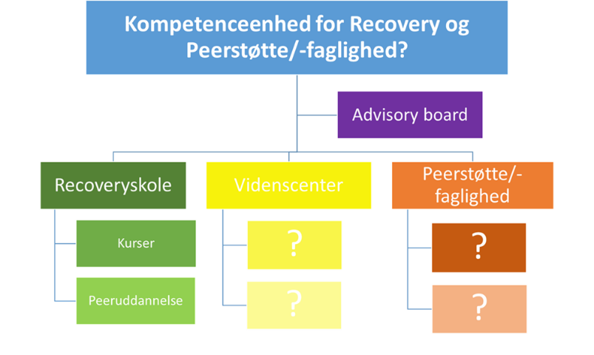

**Advisory boardet** skal komme med gode råd, forstyrrelser, inputs, og det skal være folk, som er særligt interesseret i dette område, som fx VIA, brugerorganisationer eller søsterforvaltninger, så man kan fortsætte ånden fra Partnerskabsprojektet. **Recoveryskolen** vil fortsat stå for at uddanne peers, udbyde kurser i centret, herunder kurser i recoveryorienteret rehabilitering, hvor borgere kan deltage sammen med en mestringsvejleder.

Fra enheden **peerstaben**, vil tilbud kunne rekvirere en peer i nogle timer eller en bestemt periode. Det er også tiltænkt, at en peer kan få sparring og supervision i peerstaben. Meningen er, at I bliver orienteret om peerstrategien/modellen i dag, og så kommer den på LMU, hvorefter det er meningen, at den skal drøftes på de enkelte arbejdspladser. Møderne kan kickstartes med hjælp fra Daniel, Inge og Anders, så arbejdspladserne har et fælles udgangspunkt for disse drøftelser. Det er også tanken, at Peerstaben skal stå for at ansætter peers. I den forbindelse spørger Kaj Larsen, om de enkelte fagorganisationer og TR’er deltager i disse ansættelsesudvalg. Tine svarer, at der bliver nedsat et ansættelsesudvalg ligesom ved andre ansættelser, og her vil de relevante fagorganisationer og TR’er også deltage. Kaj Larsen spørger endvidere om de enkelte peers kommer langt væk fra den arbejdsplads de bliver rekvireret til, ved at blive ansat i peerstaben. Tine Horn svarer, at det kommer an på opgaven og behovet, men hvis en peer ansættes på en arbejdsplads i 8 timer ugentligt, giver det bedst mening at være ansat i peerstaben, men hvis peeren bliver ansat i 30 timer ugentligt fx i Psykiatriens Hus, giver det bedre mening, de er ansat der. Lene Bruhn supplerer med, at hun synes det er rigtig godt at være opmærksom på ikke at få skabt et ”dem og os miljø”, men det afhænger af opgaven og behovet, som Tine Horn siger. Carsten Jensen spørger til afsnittet om Recoveryskolen og uddannelserne i recovery-orienteret rehabilitering, herunder at både borger og mestringsvejleder deltager i disse uddannelser, og om det ikke kan blive lidt ressourcetungt. Tine Horn svarer, at hun er optaget af at implementere i bund, og hvordan recoveryorienteret rehabilitering i højere grad end nu kan blive praksisanvendt. Det aftales, at det afsnit bliver uddybet noget mere, og at det er tiltænkt at både medarbejdere og borgere tager dette kursus.

Tina Arent har en bemærkning omkring ansættelsen ind i peerstaben og en bekymring for, at de enkelte peers kan opleve at blive sendt ud på flere forskellige arbejdspladser hvilket kan kræve en del omstillingsparathed, for nogle peers der måske ikke har så meget arbejdserfaring. Tine Horn svarer, at hvis man vurderer det, kan man sagtens forestille sig, en peer bliver tilknyttet en arbejdsplads i op til 2 år. Kaj Larsen spørger til, når der opstår et problem i peeransættelsen, om den opgave så ligger hos peerstaben eller hos afdelingslederen, og ligeledes om det bliver en AMR-opgave at tjekke op på arbejdsmiljøet eller den opgave ligger hos peerstaben? Tine Horn svarer, at hvis der er noget som ikke fungerer optimalt, så skal man først gå til egen leder, som afklarer om det kan løses der eller i peerstaben. Tine Horn synes også, det er oplagt, at peers får deres egen AMR. Det er fortsat uklart, hvor meget Videnscenteret kommer til at fylde i modellen. Nogle af de andre centre har gjort videnscentret til en lille kursusafdeling. Men det at have et videnscenter handler om at indsamle, bearbejde og formidle viden, og det kræver ansatte og ressourcer ifølge Tine Horn, så det skal endeligt afklares hvad for en type videnscenter, der er behov for.

1. **Opfølgning på arbejdsgruppens arbejde vedr. rekrutterings- og kompetencestrategi på socialområdet (orientering – 5 min.)**

Lene Bruhn oplyser, at det er noget tid siden, at arbejdsgruppen har mødtes. Næste møde er aftalt først i oktober, hvor arbejdsgruppen skal kigge på de besvarelser, der er kommet fra de enkelte afdelinger/tilbud i centret og få dem kategoriseret.

1. **Status på arbejdsgruppens arbejde med ny stresspolitik (orientering – 5 min.)**

Trine Juel oplyser, at materialet der er sendt ud er et udkast, så input efterspørges. Malene, siger at tanken med udkastet har været, at det ikke adskilles for meget fra Randers kommune officielle måde at arbejde med stress på. Der er blevet arbejdet med at skrive en stresspolitik og actioncards. I udkastet til stresspolitikken er der skrevet ind, at stress også kan skyldes andre livsomstændigheder, og det er vigtigt at lederen tør tage denne snak. At det både kan handle om arbejdsbetinget stress og noget på hjemmefronten.

Tine Horn har et ønske om, at både stresspolitik og actioncards kun fylder en side det skal afklares om vi skal få stressactionkort gjort grafisk faciliteret. Kaj Larsen kommer med det input, at der mangler afklaring ift., hvem tager snakken med den stressramte, og at ambulancebrevet godt kunne opdateres med disse oplysninger. Der er noteret. Det aftales, at stresspolitikken og actioncards tilrettes og sendes så ud til afdelingsledere, og derefter på LMU. Felix sørger for, at det bliver sendt ud til afdelingslederne.

1. **Gensidig inspiration ift. sundhed og trivsel (drøftelse – 10 min.)**

AMR Else Kjær oplyser, at i Rusmiddelcenter Randers er der blevet lavet en arbejdsgruppe, der hedder fysisk aktivitet, hvor der i en periode har været sendt mails ud om, at nu er det tid til at rejse sig op fra skrivebordet eller lave 20 squats samt andre gode råd som fx at huske at lade hæve/sænkebordet være oppe. Så er der blevet talt, hvor mange trappetrin der er i Rusmiddelcentret, og det er blevet hængt lamineret ark op, der viser hvor mange trappetrin, man har taget for hver sal. Derudover er det blevet godkendt, at det er ok at gå en tur rundt om Rusmiddelcentret, hvis der er behov for det i forbindelse med frokostpausen, og så hænger der afstrækningsøvelser i kopirummet. AMR Ina Bang oplyser, at de i psykiatri myndighed, har elastikker, bolde og stepbræt til fri afbenyttelse. Leder af Paderuphus Malene Rude var ansat i Regionspsykiatrien i hendes sidste job, og oplyser, at der var konkurrencer et hit ift. at booste sundhed og trivsel.

1. **Orientering om økonomien (orientering – 5 min.)**

Tine Horn oplyser om, at alle i LOM har været til ekstraordinært LOM om budgettet, og socialområdet har et underskud på 80 mio., bl.a. grundet længerevarende ophold på forsorgshjem samt stigende udgifter til enkeltprojekter.

1. **Orientering om sygefravær (orientering – 5 min.)**

Sygefraværet er steget, men influenzasæsonen og corona er også over os. Der kommer coronavaccinationer til borgere over 50 år, og yderligere info kommer fra kommunen.

1. **Evt.**

Else spørger til, hvilke retningslinjer der er relevant at drøfte og udarbejde på LOM-niveau. Det aftales, at dette tages på som punkt til næste LOM-møde.

Derudover reklameres der for Sindets Dag d. 10.10.22 fra kl. 11-18.

Tina Arent og Trine Juel laver programmet færdig og så er det klart fra uge 38.